# EQ均衡器

## 1.1 EQ均衡器简介

EQ是Equalizer的缩写，它的作用就是调整各频段信号的增益值。在音响器材中，均衡器是一种可以分别调节各种频率成分电信号放大量的电子设备，通过对各种不同频率的电信号的调节来调整音色、调整声场及抑制声反馈等作用。

运用数字均衡器组成的均衡器均称为数字均衡器。数字均衡器可以由低通、带通以及高通滤波器组成。

人耳听音的频率范围为20Hz到20KHz，在声音信号频谱分析一般不需要对每个频率成分进行具体分析。为了方便起见，人们把20Hz到20KHz的声频范围分为几个段落，每个频带成为一个频程。频程的划分采用恒定带宽比，即保持频带的上、下限之比为一常数。实验证明，当声音的声压级不变而频率提高一倍时，听起来音调也提高一倍。若使每一频带的上限频率比下限频率高一倍，即频率之比为2，这样划分的每一个频程称1倍频程，简称倍频程。如果在一个倍频程的上、下限频率之间再插入两个频率，使 4个频率之间的比值相同（相邻两频率比值 = 1.26倍）。这样将一个倍频程划分为3个频程，称这种频程为1/3倍频程。

## 1.2 EQ频点参数值详解

|  |  |
| --- | --- |
| 频点 | 特征 |
| 31Hz、39Hz | 以次声和极低音为主，人耳很难听到，可忽略这两个频点。增益值拉到哪儿影响都不明显。有的教程说39Hz这个频点附近区域以沉闷音为特点。 |
| 50Hz、62Hz | 这两个频点左右如果增益值大于+15dB，对低音的空间感有很弱的影响，主要是轻微的谐波共振感，正增益则产生，负增长率益则缺失。个人听觉的体会是，在大幅度正增益时人声稍微显得有点低沉。 |
| 80Hz、100 Hz、125 Hz、200 Hz | 这四个频点附近是男低音的主要基音区，与低音的混厚感有很大关系。一般说来，此频点附近丰满，音色则显得较为厚实，反之，音色则会显得苍白无力。但是，如果过强，音色往往会出现低频共振声，听着会有“隆隆”的“同音轰鸣感”，有人将它形容为“极强重感”，尤其是200Hz附近，特别明显，甚至有击鼓样的共振音，总之给人的感觉不舒服，如果不是Rock风格的人声，建议不要大幅度正增益。 |
| 250Hz、350 Hz、420 Hz、500 Hz | 这四个频点与中低音的力度很有关系，是中低音声的主音区，因此在调节增益时应特别小心，如果过度正增益，会出现让人心烦的“嗡嗡”声，让人觉得闷，在250 Hz很明显，正增益过了就好像感冒鼻音重一般，如果的确鼻音重的人声则可以考虑在此频点附近进行负增益。 |
| 640Hz、800Hz、1KHz | 这三个频点是中的主音区，与声音的开阔度有一定关系，同时与听觉上的混浊度也相关，正增益是明晰而狭窄，即我们常说的“喉音感”，应该说，适当喉音能增长率加声音的感性，但如果过了，则会让人觉得不自然，就男女声来讲，这几个频点附近的增益应格外小心，在调音学说里将500-800Hz频率称为"危险频率 "，意思是要谨慎使用；负增益则是混浊开阔，但太过则会显得人声松散无力。800 Hz和1KHz的提升是电话音模拟效果的主要手段。 |
| 1.3KHz、1.6KHz、2KHz | 这三个频点是中高音的主音区，男声则略表现为偏高音。与声音（在尤其是中音）的硬度相关。负增益则相对舒缓，正增益则相对紧凑。个人体会是1.3KHz附近与中音部的声音的明亮感还相关，适当提升能增加声音明亮度，但往往不宜超过3.5dB（此数值纯粹为个人的体会，仅供参考），不然就很不自然，会有生硬感。 |
| 2.5 KHz 、3.2 KHz、4KHz | 这三个频点与人声的锐利度相关，也就是表现为声音的穿透力，而且与其它频段相较而言，与混音时的声场远近相关度最大。声学研究表明，人耳腔的谐振频率主要集中在1KHz到4KHz之间，因而人耳对这个频率相对也就非常敏感的。因此，不论是男声还是女声，在EQ上对2～4kHz之间这几个频点附近都不宜进行衰减。因为它的缺失和弱化会使声场较远，混音时就缺乏立体感，同时语音也显得较为模糊。当然也不可过强，不然容易产生“咳声”样的附谐音。  就我个人的体会而言，4 KHz是一个特别关键的频点，对声音的锋利度影响最为明显，如果提升太过，会出现明显的齿音，往往是女声出现齿音的基频点。如果是做摇滚乐混音时，倒不妨试试适当提升增加人声的锋利度。 |
| 5KHz、6.4 KHz、8KHz | 这三个频点是高音的主音区，男声略表现为极高音，频点附近与声音的清脆度相关，主要影响高音的清晰度、明亮度，适当的域值能让音色听起来清脆悦耳，增益不足则人声的音色平淡，增益过多则人声变得尖锐，甚至出现啸叫音及齿音，听觉上刺耳。 |
| 10 KHz、13 KHz、16 KHz 、  20 KHz | 频率在8 KHz以上，人声就很纤细了，不主张进行提升，因为过分提升会让人感到声音发尖、发毛，如果这部分的高音的确缺乏，可考虑用BBE的高音激励来实现，那样出来的是谐波，不致破坏整体听觉感受。20KHz以上就是超声了，人耳是听不到的，因此，一般不作调整。 |

调整增益参数及频段时可以参考上述EQ频点参数详解。

# 二阶IIR带通滤波器的设计

## 2阶IIR滤波器的传递函数



已知 : 增益（dB） 中心频率 （*f*0） 采样频率 （*fs*） 品质因子（*Q* =*fs*/带宽）得出：







二阶IIR带通滤波器系数的计算：













## 均衡器的实现原理

均衡滤波器目的并非滤掉选定的频段，而是改变选定频段的增益,其工作原理如下所示：



滤波过程如下：



其中，*y*'为上一滤波器的输出，*y*"为上上次滤波器的输出；*x'*为上次的输入*x"*为上上次的输入。

# RKNanoD SONY Walkman EQ设计方案

## EQ关键函数说明

* **EQ_ClearBuff**()

|  |  |
| --- | --- |
| 函数原型 | void EQ_ClearBuff() |
| 输入参数 | 无 |
| 返回值 | 无 |
| 函数功能说明 | 清除滤波buffer |

* **EffectAdjust**()

|  |  |
| --- | --- |
| 函数原型 | void EffectAdjust() |
| 输入参数 | 无 |
| 返回值 | 无 |
| 函数功能说明 | EQ系数设置 |

* **EQ_SetPreScale()**

|  |  |
| --- | --- |
| 函数原型 | void EQ_SetPreScale(short ps) |
| 输入参数 | 0、1 or 2 |
| 返回值 | 无 |
| 函数功能说明 | 设置滤波前预衰减的dB数，0:不衰减，1:衰减9db，2:误差12db |

* **ROCKEQ_Get_Coeff()**

|  |  |
| --- | --- |
| 函数原型 | void ROCKEQ_Get_Coeff(short *pGain, long Fs) |
| 输入参数 | 所设置每个band的db值，采样率 |
| 返回值 | 无 |
| 函数功能说明 | 从表中查找得到各个滤波器的滤波系数 |

* **RKEQProcess()**

|  |  |
| --- | --- |
| 函数原型 | void RockEQProcess(short *pData, long PcmLen) |
| 输入参数 | 输入数据buffer，buffer长度 |
| 返回值 | 正确返回1，错误返回0 |
| 函数功能说明 | EQ音效调整 |

* **RockEQFiltering()**

|  |  |
| --- | --- |
| 函数原型 | void RockEQFiltering(short *pwBuffer, long cwBuffer, long LR, long mode) |
| 输入参数 | 输入数据，输入长度，声道，PCM 存放模式 |
| 返回值 | 无 |
| 函数功能说明 | 滤波函数，共进行5个串联滤波 |

* **RockBassFiltering()**

|  |  |
| --- | --- |
| 函数原型 | void RockBassFiltering(short *pwBuffer, long cwBuffer, long LR, long mode) |
| 输入参数 | 输入数据，输入长度，声道，PCM 存放模式 |
| 返回值 | 无 |
| 函数功能说明 | Bass滤波函数，共进行2个串联滤波 |

## 3.2 五段EQ设计方案

RKNanoD Sony Walkman EQ采用五段均衡器，其理论中心频率及其品质因子如下表所示：

表3.1 RKNanoD SONY Walkman 五段EQ及BASS模式方案

|  |  |  |  |  |  |  |
| --- | --- | --- | --- | --- | --- | --- |
|  |  | *EQ*滤波器组 | | | | |
| 五段EQ | 中心频率*f*0 | 100 | 315 | 1k | 3.15k | 10k |
| 品质因子*Q* | 1.2 | 1.2 | 1.2 | 1.2 | 1.2 |
| Bass | 中心频率*f*0 | 30 | 60 | 120 |  |  |
| 品质因子*Q* | 0 | 0.8 | 1.2 |  |  |

假设相邻的量中心频率比值为*scale*,则带宽*B*和品质因子*Q*的计算公式如下：





* **5组二阶IIR滤波器：**

差分方程为：



为了减少一次滤波器乘法，令：



得出：



需要注意的是：由于*y’*与*y”*分别为上次与上上次的滤波器输出，因此在求取滤波器系数时，不需要除以*gain*，最终得到的差分方程为：



其中：

* **实现流程图为：**



图3.1 EQ实现流程图

RockEQFiltering()函数为滤波函数，共进行5个串联滤波。如下图所示：

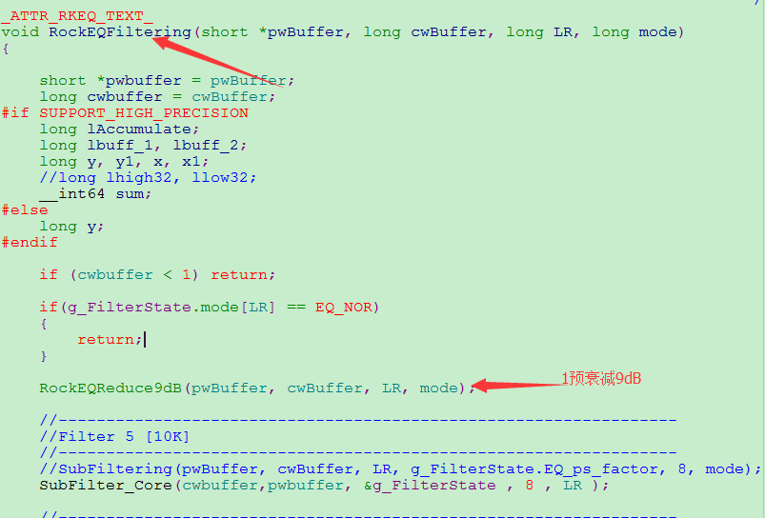

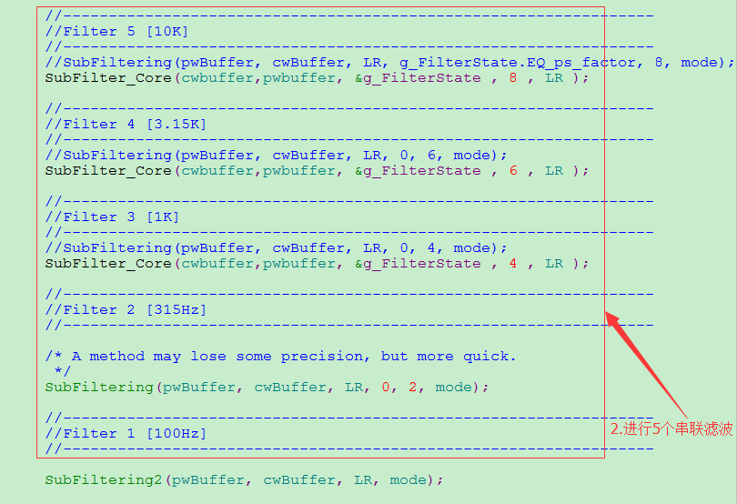

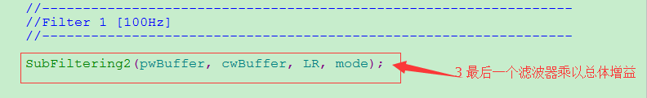

**需要注意的是：**为了节省运算量，我们只在最后一级滤波器的输入中乘以总体增益factB，即在SubFiltering2()函数中，进行如下图所示操作：



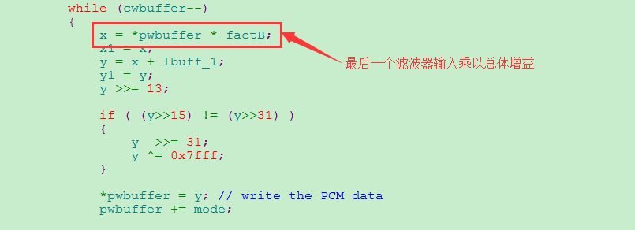

## 3.3 BASS模式设计方案

BASS模式理论中心频率*f*0及其品质因子*Q*如表3.1所示。Sony BASS模式对低频段30Hz、60 Hz、120 Hz进行增益处理。

* **BASS二阶IIR滤波器**

差分方程为：



因此：得到滤波器系数为（从左至右）：

* **实现流程图**



图3.2 BASS模式实现流程图

RockBassFiltering()函数为BASS滤波函数，共进行2个串联滤波。

BASS模式的预衰减在RKEQProcess()函数内实现:

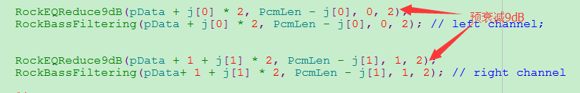

**在RockBassFiltering()函数内实现两个串联滤波：**

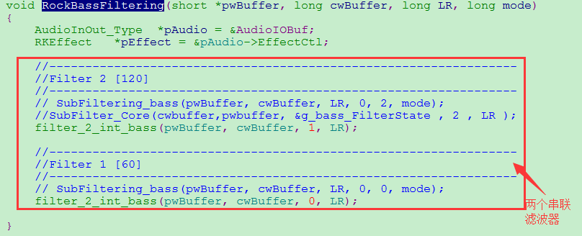

# 如何修改EQ系数表

设置EQ系数表主要分为三个步骤：（1）EQ系数表的生成；（2）EQ系数定点化；（3）添加EQ系数表至RKNanoD工程;

## 4.1 EQ系数表

EQ在音效处理中起着重要的作用，对于目前市场上大多数MP3设备来说，频率范围通常内置为五个频段，每段可进行十级频率响应的调节。下面以五频段,每段可进行25级频率响应的调节为例，设置调整EQ参数。

* **第一步：生成EQ系数表**

在matlab文件coef_bank_fs_100_315_1000.m中，修改中心频率数组f0(f0数组长度为频段数)，及对应的品质因子Q，生成EQ系数表存于coef.txt文件中（存储路径可修改）。如下图所示：

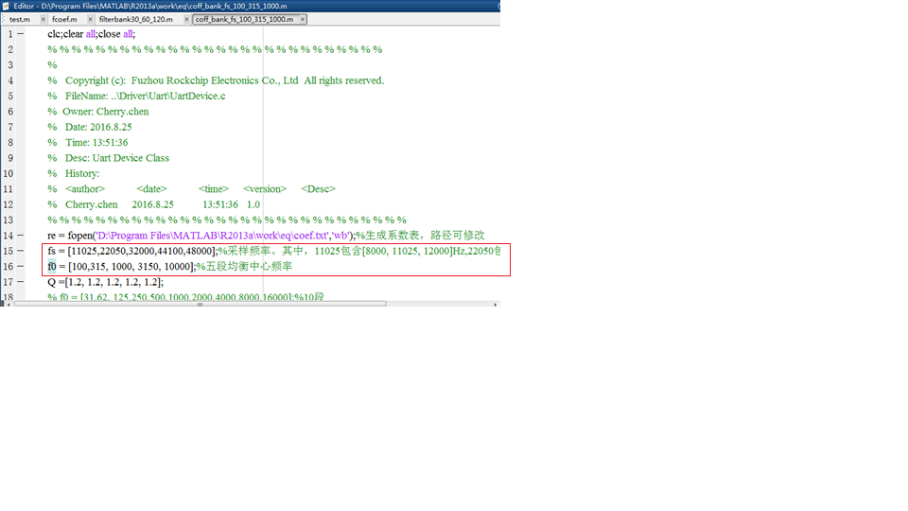

式（2.5）~（2.10）中带通滤波器系数的计算如下图：

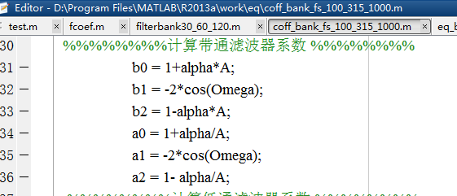

生成式（3.4）的EQ系数表(从左至右)：

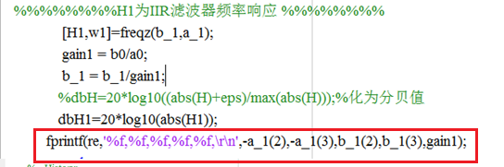

* **第二步：EQ系数表定点化**

(1) 关闭开关#define BASS

(2) 将bass_coef.txt文件中的bass系数表粘贴至float tab120[]数组中，修改频段数M。生成定点化后的EQ系数表存于ox_eq.txt中（存放路径可修改），如下图所示：

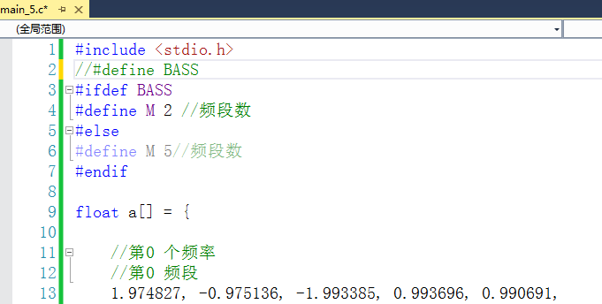

需要注意的是：Sony EQ为5频段，因此EQ系数统一放大2^13倍，若要增加频段数，由于精度的原因，低频部分可能需要放大2^20倍。

* **第三步：添加EQ系数表**
* **effect.c中修改宏EQ_NUM**:



* **在rk_eq.c中更新EQ系数表Eq_Table[]**

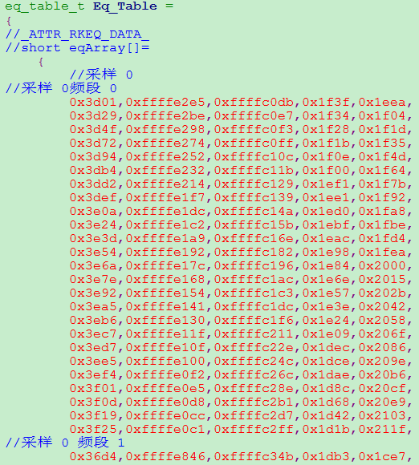

* **音效增益设置**

在effect.c中，修改音效增益，目前我们支持HEAYY, POP, JAZZ, UNIQUE四种音效模式。

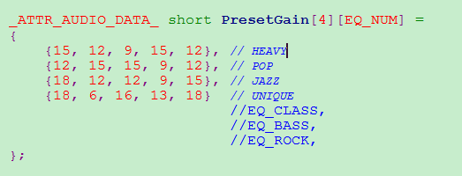

## 4.2 BASS系数

BASS系数计算与EQ参数的计算方法基本一致，需要注意的是：因为精度原因，系数放大2^20倍。

* **第一步：生成BASS系数表**

由于中心频率为30Hz的品质因子为0，因此只需生成60Hz及120Hz的bass系数即可。在matlab文件eq_bass_60_120.m中，设置采样频率fs、中心频率f0、品质因子Q等参数。需要注意的是，bass系数表的增益为12:-2:2。生成的bass系数表存于bass_coef.txt（路径可修改）。其基本参数如下所示：

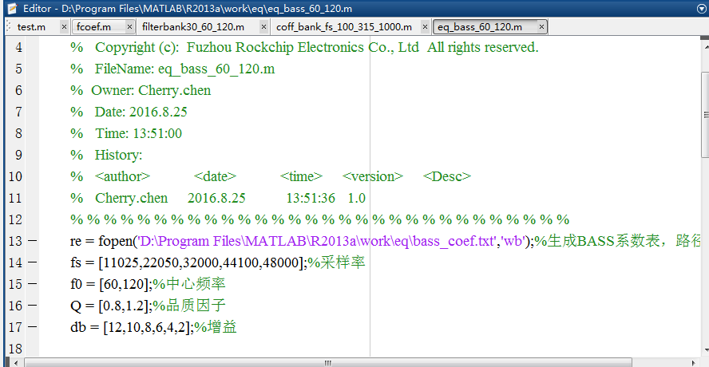

BASS模式的带通滤波器系数计算与EQ系数一致，生成式（3.5）的BASS系数表(从左至右)：

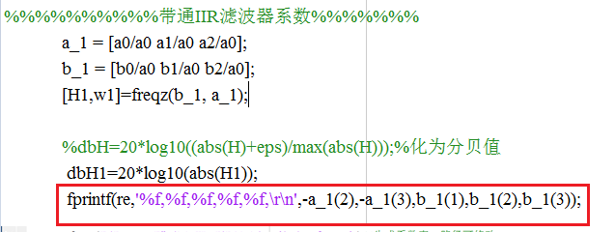

* **第二步：bass系数定点化**

在VC float_x16工程中main_5.c文件，

1. 打开开关#define BASS
2. 将bass_coef.txt文件中的bass系数表粘贴至float tab120[]数组中，修改频段数M。生成定点化后的EQ系数表存于ox_eq.txt中（存放路径可修改），如下图所示：

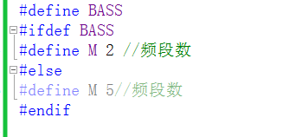

* **第三步：添加bass系数表**

将ox_eq.txt中的系数分别添加至NanoD工程中，rk_eq.c中Eq_Table中(ox_eq.txt中，前一组为60Hz bass系数，后一组为120Hz系数)。如下图所示。

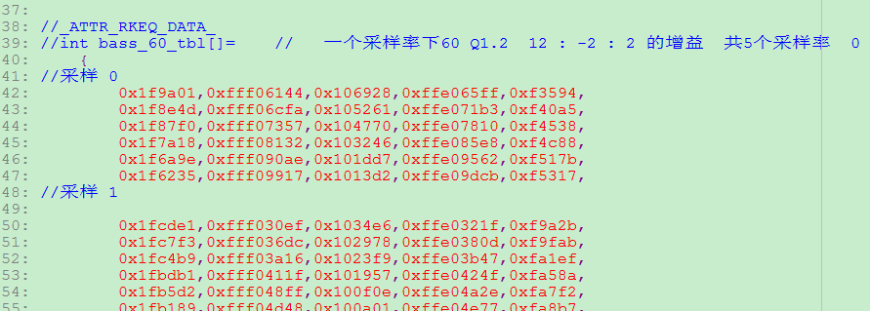

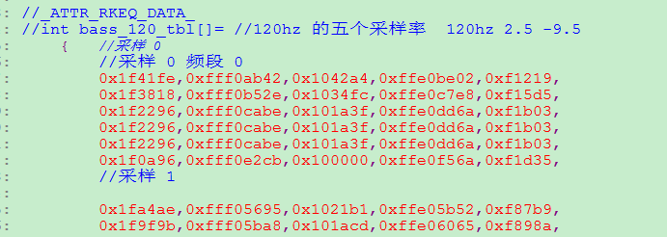

**修改bass 音效对应的增益**



至此，EQ系数添加完毕。